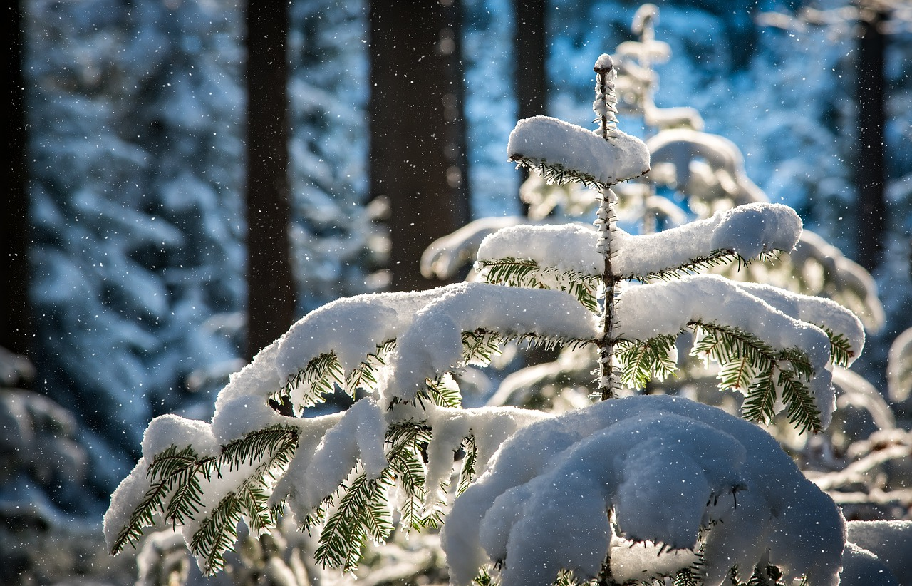

God Jul
Tillönskas:
med en gåva till insamlingen Låt stå!
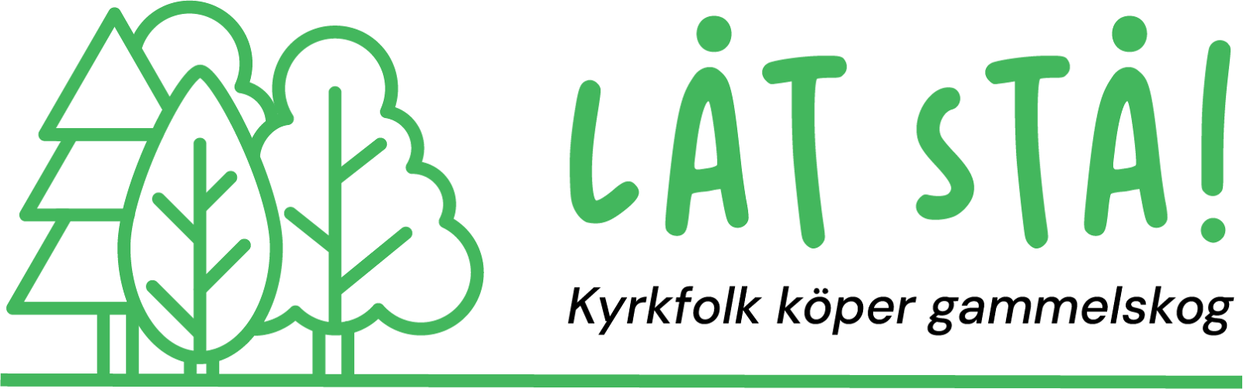
Från:

